
CPD3単位
（受託団体（公社）愛媛県建築士会）

令和8年度愛媛県主催

地震による被災建築物の応急危険度判定作業を行う判定士登録のための講習会を開催します。南海トラフ地震の発生が危惧される愛媛県では、判定士が不足しており、技術者である皆様の協力が必要です。是非、当講習会の受講をお願いします。
なお、すでに応急危険度判定士として登録されている方は、再受講する必要はありませんが、判定基準の再認識や近年の関係情報を得ること、又CPDの単位取得等ができますので、受講されることをお勧めいたします。（再受講の方は、テキスト「被災建築物応急危険度判定マニュアル（緑色の冊子）」をご持参ください）
「地震被災建築物の応急危険度判定」講習会
受講対象者を、
施工管理技士も対象に拡大しとるけん。
開催日時 令和8年7月2日(木)
13:30～16:30(受付13:00～)
講習会場 愛媛県生涯学習センター
(松山市上野町甲650)
申込期間 5月25日～6月22日必着
受 講 料 無料（定員60名）

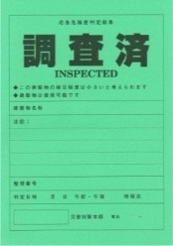
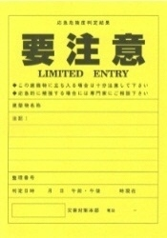
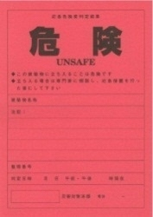
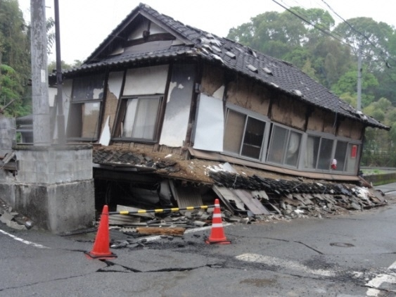
平成28年4月 熊本地震
＜対象者＞
愛媛県内在住または在勤の
▶ 建築士（一級・二級・木造）
▶ １級建築施工管理技士
▶ ２級建築施工管理技士（種別で躯体・仕上げを除く）
▶ 地方公共団体の職員で、建築に関する実務経験
3年以上（設計、工事監理、工事指導監督、施工管理、
確認審査業務等）㋒実務経験証明用紙は建築士会HPより
印刷してください。
＜テキスト＞
「被災建築物応急危険度判定マニュアル」
※ 新規受講者のみに配布いたします
＜講 師＞
愛媛県担当者
愛媛県建築士会教育事業委員会担当者
【申込方法】
- 新規受講者の方は㋐受講申込書と※㋑愛媛県地震被災建築物応急危険度判定士認定申請書を下記住所へ郵送又は持参にてお申し込みください。7月2日受講終了後に応急危険度判定士登録証をお渡しいたします。（※応急危険度判定士認定申請書申請書に記載の(1)(2)(3)の書類を添付して申請してください。また、応急危険度判定士認定申請書の提出に代えて、オンラインでの申請受付も可能です。詳しくは㋐受講申込書下欄の〔愛媛県からのお知らせ〕をご確認ください。）
② 既に判定士の方は㋐受講申込書と応急危険度判定士登録証をFAXしてください。
㋐・㋑・㋒の用紙はホームページより印刷してください。（http://www.ehime-shikai.com）

提出先 (公社)愛媛県建築士会事務局 〒790-0002 松山市二番町4-1-5 TEL089-945-6100 FAX089-948-0061
※6月15日(月)は通常総会の為、事務局不在となります。

